TỔNG HỢP MỘT SỐ NỘI DUNG VƯỚNG MẮC VỀ KT HCSN MIMOSA

Ghi chú: Tùy theo các chứng từ đơn vị làm mà các TK sẽ được hạch toán cụ thể như sau:
Nguồn Thường xuyên:
61111: Tiền lương, tiền công
61112: Tiền điện, tiền nước, internet, văn phòng phẩm
61118: Tiền chi khác
5111: Ngân sách Nguồn tự chủ
Ngông Không thường xuyên:
61121: Tiền lương, tiền công
61122: Tiền điện, tiền nước, internet, văn phòng phẩm
61128: Tiền chi khác
5112: Ngân sách không tự chủ

CÁC VIDEO HƯỚNG DẪN KIỂM TRA ĐỐI CHIẾU
https://www.youtube.com/playlist?list=PLLn-gp_pO-GaSvGCi0YogyV2GSOnFvhUl

https://helpmimosa2020.misa.vn/kb/bao-cao-doi-chieu-kho-bac/

1.HƯỚNG DẪN RÚT VÀ CHI TIỀN MẶT
( thực chi – tạm ứng )
Thực chi
- Vào Kho bạc => rút dự toán tiền mặt ( thực chi ) => sinh phiếu thu nhập quỹ tiền mặt => Sinh phiếu chi ( Xong )
Cách Hoạch toán
Rút về Nợ 1111/5111
Chi ra 61118/1111

Tạm ứng
- Bước 1 Vào Kho bạc => rút dự toán tiền mặt ( tạm ứng ) => sinh phiếu thu nhập quỹ tiền mặt => Sinh phiếu chi ( nghiệp vụ tạp ứng đã cấp dự toán )
Cách Hoạch toán
Rút về Nợ 1111/3371 nghiệp vụ tạm ứng đã cấp dự toán
Chi ra 61118 -TC (61128 - KTC)/1111 nghiệp vụ tạm ứng đã cấp dự toán

Thanh toán tạm ứng
- Bước 1: Vào Kho bạc => lập bảng kê =>lập bảng kê tập ứng đã cấp dự toán =>
Chọn chứng từ cần thanh toán => cất => tích chứng từ thanh toán là xong

-Bước 2:(chỉ áp dụng với tiền mặt) Vào Tổng hợp => chọn Chứng từ nghiệp vụ khác => Chọn Thêm Chứng từ nghiệp vụ khác => Định khoản tất toán TK 3371 định khoản:
Nợ 3371 /5111 (tự chủ) hoặc 5112(KTC)

2.HƯỚNG DẪN CÁC TRƯỜNG HỢP NỘP TRẢ

Trường hợp 1: Nộp trả kinh phí khi rút tiền ngân sách về nhưng chưa chi hết, cần nộp trả lại
TH này chỉ cần Lập phiếu chi Tiền mặt
Vào Phiếu chi/Lập phiếu chi => chọn Phiếu chi nộp tiền vào NH, KB
Cách Hoạch toán
+Định khoản: Nợ 3371/Có 1111 (nếu đv rút tiền mặt qua TK 511 hoặc đã kết chuyết quả 511... thì thay Nợ 3371 bằng Nợ 511.. )
+Nghiệp vụ: Nộp trả - tạm ứng hoặc thực chi
- nhấn vào cập nhật hoạch toán đồng thời
PM sẽ tự sinh Có TK 008... (âm số tiền) Nghiệp vụ: Nộp phục hồi - tạm ứng hoặc thực chi
- Cất và in phiếu nộp trả là xong

Trường hợp 2: Nộp trả kinh phí khi chi bị dư, chi nhầm và thu lại rồi nộp trả. Hoặc đã chi rồi, đã chuyển khoản rồi sau đó có yêu cầu thu lại và nộp trả lại nguồn này để thanh toán bằng nguồn khác...
+ Bước 1: Lập phiếu thu tiền mặt
Vào Phiếu thu/Lập phiếu thu => chọn Phiếu thu
Cách Hoạch toán
Định khoản: Nợ 1111/Có 6111.. (Nếu là nguồn không thường xuyên thì 6112..)
Nghiệp vụ: Giảm chi – tạm ứng hoặc thực chi
- Cất và đóng
+ Bước 2: Lập phiếu chi tiền mặt
Vào Phiếu chi/Lập phiếu chi => chọn Phiếu chi nộp NH, KB
Cách Hoạch toán
Định khoản: Nợ 5111/Có 1111(Thay TK nợ là 5112 nếu nguồn không thường xuyên)
Nghiệp vụ: Nộp trả – tạm ứng hoặc thực chi
- Nhấp vào cập nhật hoạch toán đồng thời
PM sẽ tự sinh Có TK 008212/008222 (và pm sẽ tự ghi âm số tiền),Nghiệp vụ: Nộp phục hồi - tạm ứng hoặc thực chi
- ĐV chỉ cần chọn Cất và in phiếu nộp trả là xong

3.HƯỚNG DẪN ĐIỀU CHỈNH KINH PHÍ
Trường hợp thực chi và tạm ứng
Thực chi
Vào Tổng hợp => chọn Chứng từ nghiệp vụ khác => Chọn Thêm Chứng từ nghiệp vụ khác:
=> Điền đầy đủ thông tin => Điền Ngày CT, ngày HT: là ngày muốn điều chỉnh
=> Làm 2 dòng hạch toán như sau:
-Dòng 1: Nợ 6111../Có 5111 với nguồn KP thường xuyên, Nợ 6112../Có 5112 với nguồn kinh phí không thường xuyên => Chọn Nguồn cũ/ Khoản cũ/ Tiểu mục cũ đã rút và chi, Nghiệp vụ: Thực chi; Số tiền âm (-)
-Dòng 2: Nợ 6111../Có 5111 với nguồn KP thường xuyên, Nợ 6112../Có 5112 với nguồn kinh phí không thường xuyên => Chọn Nguồn mới/ Khoản mới/ Tiểu mục mới muốn điều chỉnh sang ; Nghiệp vụ: Thực chi ; Số tiền dương
=> Cập nhập hạch toán đồng thời => PM sẽ tự sinh 2 dòng 008 và âm số tiền.
=> Chọn Cất để lưu chứng từ và vào In để in phiếu điều chỉnh là xong.

Ví dụ: Muốn điều chỉnh 5.000.000 từ Nguồn tự chủ – TM 6001 => Sang Nguồn Không tự chủ – TM 6003
dòng 1: 61111/5111 Nguồn Tự chủ – TM 6001 : -5.000.000 , nghiệp vụ Thực chi
dòng 2: 61121/5112 Nguồn Không tự chủ – TM 6003: 5.000.000 , nghiệp vụ Thực chi
=> Cập nhập hạch toán đồng thời => PM sẽ tự sinh 2 dòng 008 và âm số tiền.

Điều chỉnh tạm ứng:
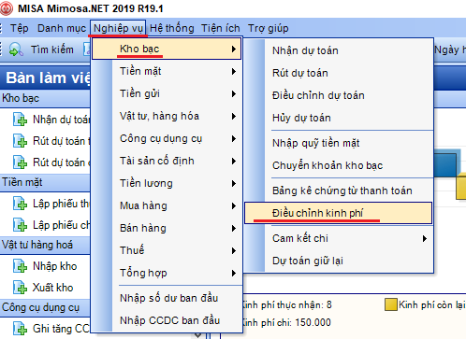
Vào menu Nghiệp vụ => chọn Kho bạc => chọn Điều chỉnh kinh phí
Chọn thêm => Phiếu điều chỉnh kinh phí
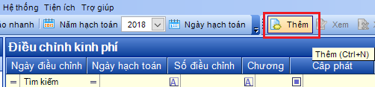
=> Điền đẩy đủ Thông tin chung, loại kinh phí thường xuyên/ không thường xuyên
=> Điền ngày điểu chỉnh
=> Điền thông tin hạch toán Tài khoản có chọn 008211 là thường xuyên/ 008221 là không thường xuyên => điền nội dung đã hạch toán và nội dung muốn điều chỉnh => số tiền
=> Chọn Cất để lưu chứng từ và vào In để in phiếu điều chỉnh là xong.

4.Hướng dẫn thêm nguồn 28 và nhập Dự toán dự lại
Dưới đây là ví dụ thêm nguồn 28 đối với đơn vị ngân sách huyện, còn các nguồn khác và ngân sách tỉnh.. làm tương tự.

Bước 1: Vào Danh mục/Mục lục ngân sách
- Chọn Tính chất nguồn kinh phí
- Tích Thêm
- Điền Mã tính chất : 28
- Tên tính chất: Nguồn KP 28
- Chọn tính chất nguồn là Không thường xuyên
- Cất để lưu.

Bước 2: Vào Danh mục/Mục lục ngân sách
- Tích chuột phải vào nguồn ngân sách huyện chọn Thêm
- Điền Mã nguồn: 3.9 (hoặc một mã khác không trùng với các mã đã có và phải bắt đầu từ mã của nguồn tổng: ví dụ 3.5 hoặc 3.6 hoặc 305 hoặc 306 ...)
- Điền tên nguồn: Ngân sách huyện – nguồn 28
- Tại ô Tính chất => tích dấu mũi tên và chọn đến Nguồn 28
- Chọn cất để lưu là xong.

Dự toán dự lại : Vào nghiệp vụ => kho bạc => Dự toán dự lại => thêm mới => cất là xong
( lưu ý : điền ngày tháng đúng với quý cần in )

5. HƯỚNG DẪN HOẠCH TOÁN THU PHÍ
Các khoản Thu phí sử dụng tài khoản 531 và 6422 (vd: thu học phí, các khoản thu đơn vị được giữ lại chi sau khi nộp thuế)
+ Khi thu tiền mặt: Tiền mặt → Phiếu thu
=> Điền tài khoản Nợ 1111 / Có 531 , điền các thông tin chứng từ , tại phần Thống kê => chọn hoạt động tương ứng => Cất

+ Khi nộp tiền vào tiền gửi: Tiền mặt => Phiếu chi => Phiếu chi nộp tiền NH, KB
=> Điền tài khoản Nợ 1121 / Có 1111 , điền các thông tin chứng từ => Cất

+ Khi chi tiền: Trường hợp chi tiền gửi: Tiền gửi => Chi tiền
=> Điền tài khoản Nợ 6428 / Có 1121 , điền các thông tin chứng từ , tại phần Thống kê => chọn hoạt động tương ứng => Cất

+ Khi chi tiền mặt:
B1: Rút tiền về từ TK tiền gửi: Tiền mặt => Phiếu thu rút tiền gửi NH kho bạc => Định khoản nợ 1111/1121
B2: Tiền mặt => Phiếu chi => Điền tài khoản Nợ 6428 / Có 1111 , điền các thông tin chứng từ , tại phần Thống kê => chọn hoạt động tương ứng => Cất

Các khoản Thu phí sử dụng tài khoản 514 và 614 (vd:Các khoản thu theo quy định cần phải nộp vào ngân sách nhà nước theo tỉ lệ sau đó mới được để lại đơn vị chi)

+ Khi thu tiền mặt: Tiền mặt → Phiếu thu
=> Điền tài khoản Nợ 1111 / Có 3373 , điền các thông tin chứng từ , tại phần Thống kê => chọn hoạt động tương ứng => Cất

+ Khi nộp tiền vào tiền gửi: Tiền mặt => Phiếu chi => Phiếu chi nộp tiền NH, KB
=> Điền tài khoản Nợ 1121 / Có 1111 , điền các thông tin chứng từ => Cất

+Xác định số tiền cần phải nộp ngân sách, và số tiền được giữ lại tại đơn vị:
Vào tổng hợp => Chứng từ nghiệp vụ khác=> Định khoản:
Nợ: 3373 / 3332: Số tiền nộp ngân sách
Nợ 3373 / 514: Số tiền được để lại đơn vị
Nợ 0141-TX (hoặc 0142 -KTX): Số tiền được để lại đơn vị

+ Khi chi tiền: Trường hợp chi tiền gửi: Tiền gửi => Chi tiền
* Chi tiền nộp NSNN: Nợ 3332 / Có 1121
* Chi từ tiền được để lại đv: =>
Điền tài khoản Nợ 6148 / Có 1121
Đồi thời có 0141TX ( hoặc 0142 KTX)
, điền các thông tin chứng từ , tại phần Thống kê => chọn hoạt động tương ứng => Cất

+ Khi chi tiền mặt:
B1: Rút tiền về từ TK tiền gửi: Tiền mặt => Phiếu thu rút tiền gửi NH kho bạc => Định khoản nợ 1111/1121
B2: Tiền mặt => Phiếu chi=>
Điền tài khoản Nợ 6148 / Có 1111
Đồi thời có 0141TX ( hoặc 0142 KTX)
=> điền các thông tin chứng từ , tại phần Thống kê => chọn hoạt động tương ứng => Cất

6. HƯỚNG DẪN MUA TÀI SẢN BẰNG NGUỒN THU QUA QUỸ
1. Hạch toán mua mới:
Nợ 211/Có 1121: 10đ
ĐT: Nợ 43141/Có 43142: 10đ
2. Tính khấu hao:
Nợ 154, 6423/Có 214: 2đ
ĐT: Nợ 43142/Có 4212: 2đ
3. Nếu trích quỹ trong năm mua TS
4212 / 4212: 10đ
7. HƯỚNG DÂN RÚT TIỀN CẤP BÙ HỌC PHÍ (Chi như học phí)
Vòa kho bạc => Rút dự toán tiền mặt => Điền thông tin => Sinh phiếu thu => Định khoản: Nợ 1111/531 Nguồn Phí lệ phí (học phí) => Chọn tab thống kê => Chọn hoạt động NSNN cấp => Nhấn cất => Nhấn không (Như hình)
Bước 1
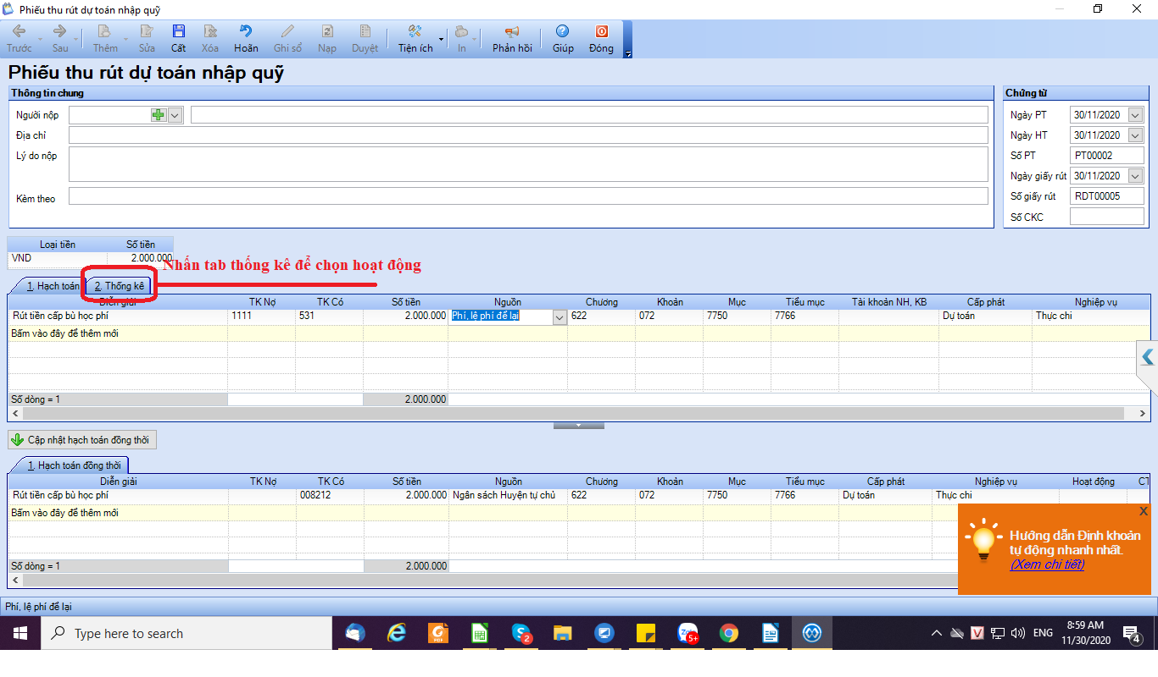
Bước 2:
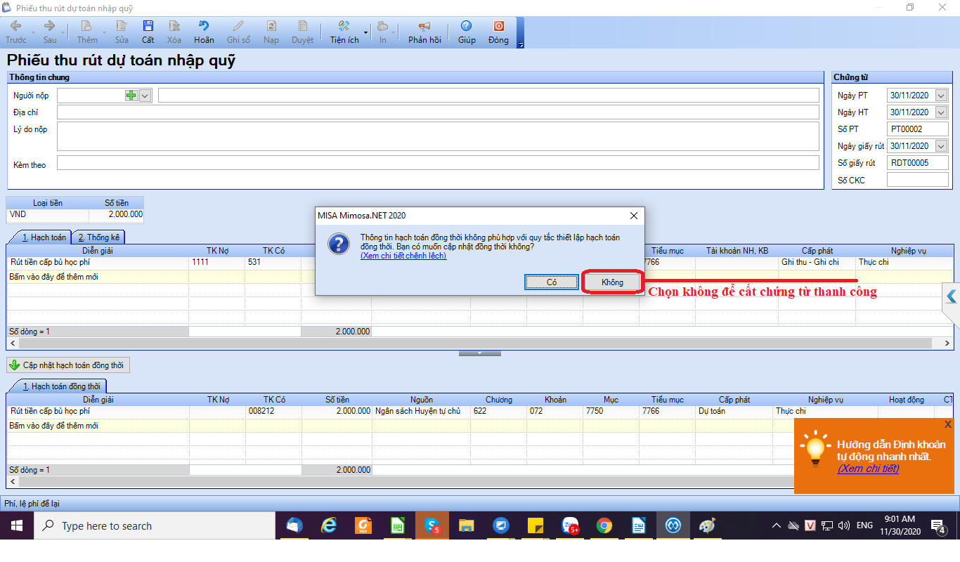

8. HƯỚNG DẪN TÌM KIẾM CHỨNG TỪ TRONG THÁNG, QUÝ NĂM

Vào tìm kiếm => Chọn khoản thời gian cần tìm => chọn tiểu mục tài khoản, nguồn , số tiền … cần tìm

9. HƯỚNG DẪN DỊCH VỤ CÔNG

Bước 1 Vào phần mềm Misa Mimosa.Net 2020 vào chứng từ cần chuyển => in chứng từ => xuất DVC

Bước 2 Vào phần mềm DVC => thêm mới chứng từ => thêm chứng từ offline
=> chọn tới file xuất ra từ phần mềm kế toán => thêm mới là xong
Link hướng dẫn cụ thể :
https://www.youtube.com/watch?v=tIjFekzqCzA

10. HƯỚNG DẪN BÁO CÁO TÀI CHÍNH NHÀ NƯỚC (KHO BẠC)

Bước 1 vào trang bctcnn.vst.mof.gov.vn tải dữ liệu báo cáo năm trước ( file xml )
Bước 2 vào phần mềm kế toán => tổng hợp => lập báo cáo => danh sách báo cáo tài chính => nhập số dư đầu năm từ TKT
Bước 3 vào thêm mới lập 3 báo cáo B02, B03 , B04
Bước 4 Vào tệp => xuất khẩu báo cáo KBNN
Bước 5 vào lại trang bctcnn.vst.mof.gov.vn gửi báo cáo vừa xuất lên là xong
Link hướng dẫn cụ thể :
https://www.youtube.com/watch?v=SYHJsYxAnrs&t=

11. HƯỚNG DẪN CÀI ĐẶT SƯ DỤNG MISA SUPPORT
- cài đặt cho :Điện thoại , Máy tính bảng iPad
https://helpmisasupport.misa.com.vn/question/lam-the-nao-de-cai-dat-misa-support-tren-dien-thoai-may-tinh-bang/

- Cách đăng nhập : https://helpmisasupport.misa.com.vn/question/lam-the-nao-de-dang-nhap-vao-misa-support/

- Cách nạp tiền : https://helpmisasupport.misa.com.vn/question/toi-muon-nap-tien-vao-tai-khoan-misa-support-bang-hinh-thuc-chuyen-khoan-mua-ma-nap-tien-dien-tu-thi-lam-the-nao/

- Cách gọi trên máy tính : https://helpmisasupport.misa.com.vn/question/lam-the-nao-de-goi-dien-den-tong-dai-tu-van-ho-tro-cua-misa-tu-may-tinh/

- Facebook cộng đồng kế toán HCSN: https://www.facebook.com/groups/hotromimosa
- 6 LỖI HÓA ĐƠN THƯỜNG GẶP & MỨC PHẠT THEO NGHỊ ĐỊNH 125/2020/NĐ-CP : https://www.facebook.com/groups/hotromimosa/permalink/1079738149133448/
- Video kết nối QLTS với Mimosa: https://youtu.be/OhrsQWhB-s0
- Một số video hướng dẫn tình huống in đối chiếu:
https://www.youtube.com/playlist?list=PLLn-gp_pO-GaSvGCi0YogyV2GSOnFvhUl
https://youtu.be/OFHSBja_MDI
- Tài liệu hướng dẫn xử lý một số vướng mắc trong Dịch Vụ Công: https://drive.google.com/file/d/1Nw1ERKI5YOLfUE7P7__svppQ2FCUhKkq/view?fbclid=IwAR1uH36fL6TKc2usHdMTwjuemzI7BbCwV3iGiAnGYxeMFHfLsxd2BITdc9s

Trân trọng cảm ơn!
Để cập nhập tất cả các thông tin mới nhất vui lòng xem tại: misa.vn

